**Лабораторная работа №4**

**Вариант № 10**

Мой вариант работы: «Учет оплаты по договорам за производство продукции (рассмотреть различные способы оплаты по договорам)»

Задание: спроектировать диаграмму последовательности в соответствии с индивидуальным заданием.

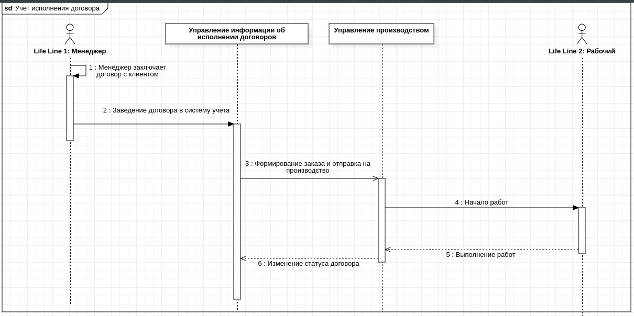

На данной диаграмме мы видим следующие взаимосвязи:

1. Менеджер заключает договор с клиентом, и формирует договор
2. Договор заводится в систему, присваивается статус «На выполнение»
3. Договор попадает в систему управления производством и встает в очередь работы
4. Рабочий, забирает заказ из очереди, и выполняет его
5. После выполнения работ, в системе управления производством меняется его статус
6. Эта информация передается в систему исполнения договоров, и там договор переводится в статус «Выполенено»

Теоретическое задание:

1. **Перечислите основные диаграммы UML.**
   1. вариантов использования (use case diagram);
   2. классов (class diagram);
   3. кооперации (collaboration diagram);
   4. последовательности (sequence diagram);
   5. состояний (statechart diagram);
   6. деятельности (activity diagram);
   7. компонентов (component diagram);
   8. развертывания (deployment diagram).
2. **Что такое StarUML?**

StarUML -это программный инструмент визуального моделирования с открытым исходным кодом, который поддерживает стандартизованный язык графического описания UML (Unified Modeling Language) для моделирования систем и программного обеспечения.

1. **Для чего применяются диаграммы последовательности?**

Диаграммы взаимодействия показывают процесс обработки информации при использовании различных объектов, их взаимодействие, инициирование потока и последовательность передачи сообщений. Диаграмма последовательности отражает взаимодействие объектов в хронологическом порядке. На этой диаграмме изображаются объекты, классы и последовательность сообщений, передаваемых между объектами в соответствии с заданной последовательностью действий.

1. **Перечислите основные компоненты диаграммы последовательности.**

* Объект — нечто содержащее в себе данные и поведение.
* Линия жизни объекта (object lifeline) — вертикальная пунктирная линия на диаграмме последовательности, которая представляет существование объекта в течение определенного периода времени.
* Фокус управления (активность) — специальный символ на диаграмме последовательности, указывающий период времени, в течение которого объект выполняет некоторое действие, находясь в активном состоянии.
* Сообщение (message) — спецификация передачи информации от одного элемента модели к другому с ожиданием выполнения определенных действий со стороны принимающего элемента
* Вызов операции (процедуры, call) — вызывает операцию того объекта, к которому направлено.
* Асинхронное сообщение (send) — посылает объекту сигнал. При этом источник не ждет отклика приемника или подтверждения получения, а продолжает свою работу. Обозначается нежирной стрелкой
* Ответное сообщение (return) — возвращает значение из процедуры тому объекту, к которому направлено. Обозначается пунктирной стрелкой
* Создать объект (create) – создает новый объект.
* Уничтожить объект (destroy) — удаляет объект. Объект может уничтожить сам себя. При уничтожении объекта на его линии жизни появляется символ разрушения, который обозначается крестом